**Laporan Praktikum**

**Sistem Operasi**

**Dosen pengampu : (*Iwan Lesmana, S.Kom., M.Kom.*)**

**Modul 3**



**Nama : Muhammad Rizal Nurfirdaus**

**NIM : 20230810088**

**Kelas : TINFC – 2023 – 04**

**Teknik Informatika**

**Fakultas Ilmu Komputer**

**Universitas Kuningan**

**Pre test**

1. Jelaskan apa yang dimaksud dengan algoritma penjadwalan non-preemptive.

Penjadwalan non-preemptive adalah metode penjadwalan di mana proses yang sedang berjalan tidak dapat dihentikan oleh proses lain hingga proses tersebut selesai. Dalam penjadwalan ini, ketika suatu proses mendapatkan kendali CPU, proses tersebut akan terus berjalan hingga selesai sebelum CPU diberikan kepada proses lainnya. Metode ini memastikan bahwa setiap proses dijalankan sampai selesai tanpa adanya interupsi dari proses lain.

1. Sebutkan dan jelaskan dua jenis algoritma penjadwalan non-preemptive yang umum digunakan.

* First-Come, First-Served (FCFS)

Dalam algoritma FCFS, proses yang tiba terlebih dahulu akan dilayani terlebih dahulu. CPU akan dialokasikan kepada proses berdasarkan urutan kedatangan mereka. Proses yang masuk lebih awal akan mendapatkan prioritas untuk dieksekusi hingga selesai, kemudian diikuti oleh proses yang tiba berikutnya.

* Shortest Job First (SJF)

Dalam algoritma SJF, proses dengan waktu eksekusi (burst time) terpendek akan dieksekusi terlebih dahulu. Jika ada beberapa proses yang tiba bersamaan, maka proses dengan waktu eksekusi terpendek di antara mereka akan diprioritaskan untuk menggunakan CPU hingga selesai.

**Praktikum**

1. **ALGORITMA PENJADWALAN FCFS CPU**

#include <stdio.h>

#include <conio.h>

int main(){

    int bt[20], wt[20], tat[20], i, n;

    float wtavg, tatavg;

    // Input jumlah proses

    printf("\nEnter the number of processes -- ");

    scanf("%d", &n);

    // Input Burst Time untuk setiap proses

    for (int i=0; i<n; i++){

        printf("\nEnter Burst Time for Process %d -- ", i);

        scanf("%d", &bt[i]);

    }

    // Hitung waktu tunggu dan turnaround

    wt[0] = 0;

    wtavg = 0;

    tat[0] = bt[0];

    tatavg = tat[0];

    // Hitung waktu tunggu dan turnaround untuk setiap proses

    for(i=1; i<n; i++){

        wt[i] = wt[i-1] +bt[i-1];

        tat[i] = tat[i-1] +bt[i];

        wtavg += wtavg + wt[i];

        tatavg += tatavg + tat[i];

    }

    // Tampilakn hasil

    printf("\n\t PROCESS \tBURST TIME \t WAITING TIME\t TURNAROUND TIME\n");

    for(i = 0; i<n; i++){

        printf("\n\t P%d \t\t %d \t\t %d \t\t %d", i, bt[i], wt[i], tat[i]);

    }

    // Hitung dan tampilkan rata-rata waktu tunggu dan turnaround

    printf("\nAverage Waiting Time -- %f", wtavg/n);

    printf("\nAverage Turnaround Time -- %f", tatavg/n);

    getch();

    return 0;

}

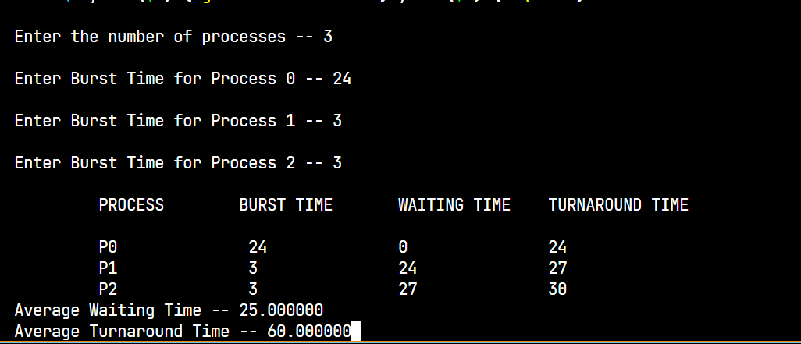

**Analisis :**

Program ini menghitung Waiting Time (WT) dan Turnaround Time (TAT) untuk proses dengan algoritma FCFS. Pengguna memasukkan jumlah proses dan waktu burst untuk setiap proses. Program menghitung waktu tunggu dan turnaround, lalu menampilkan hasilnya. Rata-rata WT dan TAT dihitung dan ditampilkan di akhir. Namun, ada kesalahan dalam perhitungan rata-rata karena nilai sebelumnya ditambahkan dua kali, yang perlu diperbaiki.

1. **ALGORITMA PENJADWALAN SJF CPU**

#include<stdio.h>

#include<conio.h>

int main()

{

    int p[20], bt[20], wt[20], tat[20], i, k, n, temp; // Deklarasi array dan variabel

    float wtavg, tatavg; // variabel untuk rata-rata waiting time dan turnaround time

    // Minta user untuk memasukkan jumlah proses

    printf("\nEnter the number of processes .. ");

    scanf("%d", &n);

    // Loop untuk memasukkan burst time untuk setiap proses

    for(i=0;i<n; i++)

    {

        p[i] = i; // Inisialisasi array p dengan nomor proses (P0, P1, P2, dst.)

        printf("Enter Burst Time for Process %d.. ", i);

        scanf("%d", &bt[i]); // Input burst time untuk proses ke-i

    }

    // Sorting burst time dengan metode bubble sort (ascending) agar sesuai dengan algoritme SJF

    // Sorting ini juga menukar nomor proses agar sesuai dengan burst time

    for(i = 0; i < n; i++)

    {

        for(k = i+1; k < n; k++)

        {

            if(bt[i] > bt[k]) // Jika burst time ke-i lebih besar dari burst time ke-k

            {

                // Tukar burst time

                temp = bt[i];

                bt[i] = bt[k];

                bt[k] = temp;

                // Tukar juga nomor proses agar tetap sesuai

                temp = p[i];

                p[i] = p[k];

                p[k] = temp;

            }

        }

    }

    // Inisialisasi waktu tunggu (wt) dan turnaround time (tat) untuk proses pertama

    wt[0] = wtavg = 0;

    // Proses pertama tidak memiliki waktu tunggu

    tat[0] = tatavg = bt[0]; // Turnaround time untuk proses pertama sama dengan burst time-nya

    // Loop untuk menghitung waktu tunggu dan turnaround time untuk proses lainnya

    for(i = 1; i < n; i++)

    {

        wt[i] = wt[i-1] + bt[i-1]; // Waktu tunggu dihitung berdasarkan waktu tunggu dan burst time proses sebelumnya

        tat[i] = wt[i] + bt[i]; // Turnaround time = waiting time + burst time

        wtavg = wtavg + wt[i]; // Total waktu tunggu untuk rata-rata

        tatavg = tatavg + tat[i]; // Total turnaround time untuk rata-rata

    }

    // Output tabel hasil: menampilkan proses, burst time, waiting time, dan turnaround time

    printf("\n\t PROCESS \tBURST TIME \t WAITING TIME\t TURNAROUND TIMME\n");

    for(i = 0; i< n; i++)

    printf("\n\t P&d \t\t %d \t\t %d \t\t %d", p[i], bt[i], wt[i], tat[i]);

// Output rata-rata waktu tunggu dan turnaround time

printf("\nAverage Waiting Time --%f", wtavg/n);

printf("\nAverage Turnaround Time --%f", tatavg/n);

getch();

}

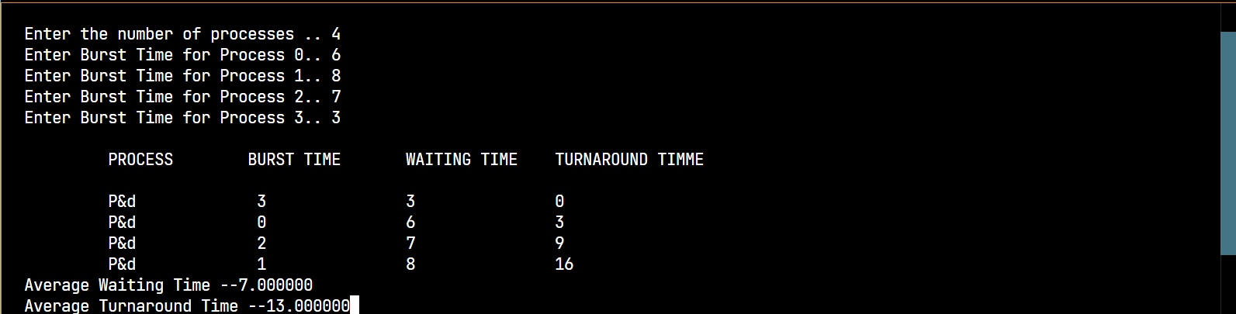

**Analisis :**

Program ini menghitung **Waiting Time** dan **Turnaround Time** menggunakan **Shortest Job First (SJF)** dengan cara mengurutkan proses berdasarkan **Burst Time**. Program menghitung rata-rata kedua waktu tersebut dan menampilkan hasil dalam bentuk tabel.

1. **ALGORITMA PENJADWALAN ROUND ROBIN CPU**

#include <stdio.h>

int main() {

    int i, j, n, bu[10], wa[10], tat[10], t, ct[10], max;

    float awt = 0, att = 0, temp = 0;

    // Meminta input jumlah proses

    printf("Enter the number of processes : ");

    scanf("%d", &n);

    // Meminta input burst time untuk setiap proses

    for (i = 0; i < n; i++) {

        printf("\nEnter Burst Time for process %d : ", i + 1);

        scanf("%d", &bu[i]);

        ct[i] = bu[i]; // Salin burst time ke array ct untuk nanti

    }

    // Meminta input time slice

    printf("\nEnter the size of time slice : ");

    scanf("%d", &t);

    // Mencari burst time maksimum

    max = bu[0];

    for (i = 1; i < n; i++) {

        if (max < bu[i]) {

            max = bu[i];

        }

    }

// Proses Round Robin

while (1) {

    int done = 1; // Penanda apakah semua proses selesai

    for (i = 0; i < n; i++) {

        if (bu[i] > 0) { // Jika ada proses yang masih memiliki burst time, loop harus lanjut

            done = 0;

            if (bu[i] > t) { // Jika burst time lebih besar dari time slice

                temp += t; // Tambah waktu dengan time slice

                bu[i] -= t; // Kurangi burst time

            } else { // Jika burst time lebih kecil atau sama dengan time slice

                temp += bu[i]; // Tambah waktu dengan sisa burst time

                tat[i] = temp; // Hitung turnaround time

                bu[i] = 0; // Proses selesai

            }

        }

    }

    if (done == 1) // Jika semua proses selesai, keluar dari loop

        break;

}

// Menghitung waiting time dan turnaround time untuk masing-masing proses

for (i = 0; i < n; i++) {

    wa[i] = tat[i] - ct[i]; // Waktu tunggu = turnaround time - burst time asli

    att += tat[i]; // Total turnaround time

    awt += wa[i]; // Total waiting time

}

// Output hasil

printf("\nThe Average Turnaround time is : %f", att / n);

printf("\nThe Average Waiting time is : %f", awt / n);

printf("\n\nPROCESS\tBURST TIME\tWAITING TIME\tTURNAROUND TIME\n");

// Tampilkan detail setiap proses

for (i = 0; i < n; i++) {

    printf("\t%d\t%d\t\t%d\t\t%d\n", i + 1, ct[i], wa[i], tat[i]);

}

return 0;

}

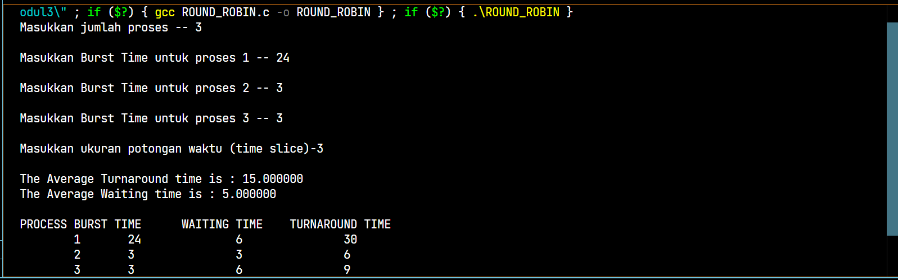

**Analisis :**

Program ini mengimplementasikan algoritma **Round Robin** untuk menghitung **Waiting Time (WT)** dan **Turnaround Time (TAT)** dari serangkaian proses dengan menggunakan **time slice** yang ditentukan. Proses dijalankan bergiliran dan waktu eksekusi dihitung sesuai dengan **burst time** yang tersisa. Program kemudian menghitung dan menampilkan rata-rata **TAT** dan **WT**, serta menampilkan tabel rinci untuk setiap proses.

**Post Test**

1. Sebutkan dan jelaskan dua jenis algoritma penjadwalan non-preemptive yang umum digunakan.

* First-Come, First-Served (FCFS)

Dalam algoritma FCFS, proses yang tiba terlebih dahulu akan dilayani terlebih dahulu. CPU akan dialokasikan kepada proses berdasarkan urutan kedatangan mereka. Proses yang masuk lebih awal akan mendapatkan prioritas untuk dieksekusi hingga selesai, kemudian diikuti oleh proses yang tiba berikutnya.

* Shortest Job First (SJF)

Dalam algoritma SJF, proses dengan waktu eksekusi (burst time) terpendek akan dieksekusi terlebih dahulu. Jika ada beberapa proses yang tiba bersamaan, maka proses dengan waktu eksekusi terpendek di antara mereka akan diprioritaskan untuk menggunakan CPU hingga selesai.

1. Apa kesulitan utama dalam menggunakan algoritma penjadwalan Shortest Job First [SJF]?

Kesulitan utama dalam algoritma SJF adalah menentukan waktu eksekusi (burst time) dari setiap proses sebelum proses tersebut dieksekusi. Dalam banyak kasus, burst time tidak dapat diprediksi dengan akurat, sehingga penerapan algoritma SJF bisa sulit dilakukan. Hal ini juga dapat menyebabkan starvation pada proses dengan burst time yang lebih panjang.

**Tugas**

1. Buatlah dalam Bahasa C untuk algoritma priorty, screen shoot kode program dan hasilnya

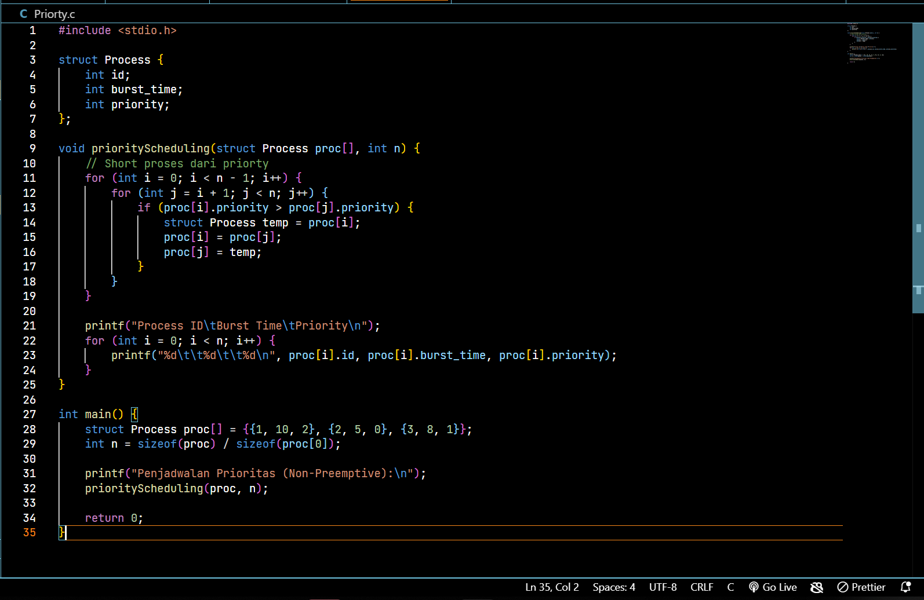

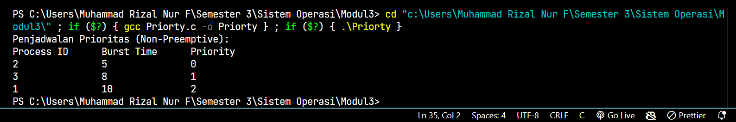

**Analisis :**

Program ini mengimplementasikan algoritma penjadwalan prioritas non-preemptive, di mana proses disortir berdasarkan prioritas. Proses dengan prioritas lebih rendah (angka prioritas lebih kecil) akan dijalankan lebih dahulu.